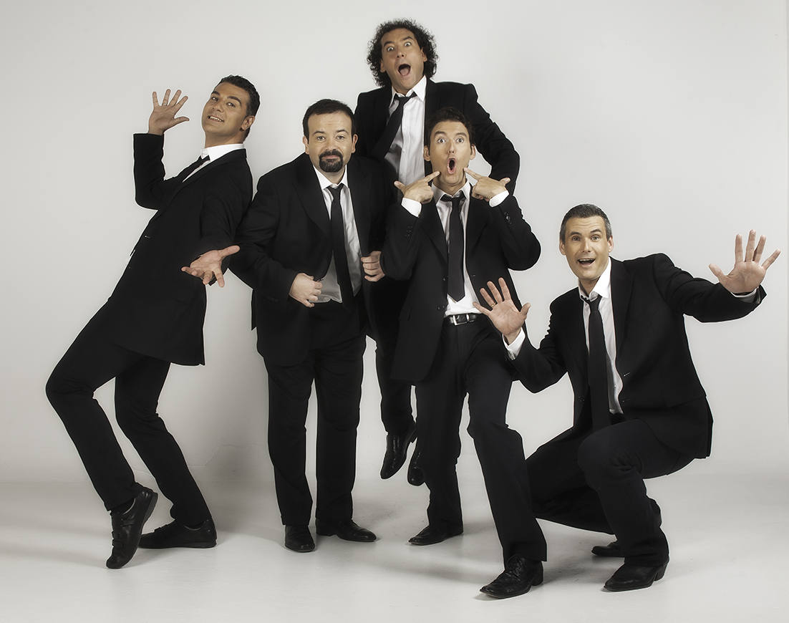
b vocal

b vocal es una formación artística española procedente de Zaragoza que en 2020 celebra 25 años sobre los escenarios con más de 3000 conciertos, 7 CDs y 3 DVDs en el mercado, colaboraciones en radio y televisión, más de 40 giras internacionales y 9 premios repartidos entre Nueva York, San Francisco, Austria y Rusia. Todos estos méritos han convertido al grupo en un referente en su género, la música a cappella. Las cinco voces de b vocal son Alberto Marco, Augusto González, Carlos Marco, Fermín Polo y Juan Luis García.
En estos 25 años de trayectoria profesional han creado 10 espectáculos, 6 conciertos didácticos y familiares y han recorrido los más importantes teatros y auditorios en España y fuera de nuestras fronteras. Sus grandes armas son la espectacularidad de su sonido en directo, su atrevida puesta en escena con grandes dosis de humor y sus originales espectáculos en torno a la voz.
En 2006 obtienen el Premio del Jurado y Premio del Público en el Festival Internacional VokalTotal de Graz (Austria). En 2010 obtienen Premios del Jurado y Público en Nueva York y Premios del Público, Jurado y Mejor Canción en San Francisco, en el prestigioso Festival Harmony Sweepstakes de EEUU, considerado el más importante del mundo en esta especialidad. En 2017 y 2018 reciben sendos premios en el Moscow Spring A Cappella Festival de Moscú. Otras distinciones a nivel nacional en su haber son el Premio a la Trayectoria Musical, Aragoneses del Año, Premio Sol Mayor, Premio Custodio, e Hijos Predilectos de la Ciudad de Zaragoza.
Su carrera internacional ya ha pasado por EEUU, China, Japón, Corea del Sur, Taiwán, Austria, Italia, Francia, Bélgica, Eslovaquia, Alemania o Rusia. Sólo en Asia han realizado más de 30 giras actuando en Auditorios como el Gran Teatro Nacional de Pekín, el Shanghai Culture Center, el Seoul Arts Center y el Sejong Culture Center en Seúl, el Hakuju Hall de Tokio o el Nacional Theatre of Taiwán. Actualmente son el grupo musical español que más giras ha realizado en Asia.
Han actuado o protagonizado secciones como colaboradores en diversos medios de comunicación nacional e internacional, como RNE, TVE Canal Internacional, Cadena Cope, Onda Cero, Antena 3 TV, Cuatro TV, Cadena SER…
Dos de los actos más significativos en los que han participado a nivel protocolario han tenido que ver con la Casa Real Española. El primero de ellos fue en 2006, en la gala de entrega de los Premios Internacionales de Periodismo Rey de España, celebrada ante SS.MM. los Reyes de España Don Juan Carlos y Dña. Sofía. En 2017 actúan en la Gala de Entrega de los Premios AS del Deporte, ante SS.MM. los Reyes de España, Don Felipe y Dña. Leticia. En ambos actos recibieron el reconocimiento y el caluroso agradecimiento a su arte por parte de la Casa Real.
Desde su creación se ha caracterizado por realizar una intensa labor pedagógica y de carácter social. En cuanto a su faceta educativa, más de 1 millón de niños y jóvenes de todo el mundo han aprendido a través de sus propuestas didácticas, recogiéndose éstas en diferentes formatos como libros de texto, discolibros o programas de divulgación pedagógico-musical como El Conciertazo, El Club de Pizzicato -ambos de TVE- en Los Clásicos de RNE, y traduciéndose a diferentes idiomas como el Inglés o el Chino.
Siempre comprometidos con causas solidarias de toda índole, sus colaboraciones filantrópicas son innumerables pudiendo destacarse Cruz Roja Internacional, Save de Children, Asoc. Española Contra el Cáncer, Asoc. de Lucha Contra la ELA, ATADES, Hermandad del Santo Refugio, Cáritas, Fund. Juan Bonal, Fund. La Caridad, Asoc. Nacional de Trasplantes, Fund. Sandra Ibarra, Obra Social de Ibercaja, etc.
Por su calidad y originalidad, b vocal se ha convertido en el principal referente de la música a cappella en España y en uno de los más importantes del mundo.

Links relacionados:
Página web: http://www.bvocal.es Videoclip 1 (Feel, Robbie Williams): https://youtu.be/G2CaUsqlN0k
Videoclip 2: http://youtu.be/eduJJbObCOc Videoclip 3 (Hazlo a cappella): https://youtu.be/zPb7elZPXqA
Youtube: http://www.youtube.com/bvocalinfo Facebook: http://www.facebook.com/bvocalacappella
Twitter: https://twitter.com/b_vocal Instagram: https://www.instagram.com/bvocal_acappella/

Biografía cronológica: Premios y Reconocimientos:

1994-5: fundación del grupo b vocal.
2006: Graz, Austria. 1er Premio del Jurado y 1er Premio del Público en el Festival Vokal Total.
2010: Nueva York (EEUU). 1er Premio del Jurado y 1er Premio del Público en el Festival Harmony Sweepstakes.
2010: San Francisco (EEUU). 3er Premio del Jurado, 1er Premio del Público y Premio a la Mejor Canción en el Festival Harmony Sweepstakes.
2010: Premio Aragoneses del Año de la Cultura.
2015: Premio Sol Mayor otorgado por la Unión Musical Ntra. Sra. De los Pueyos.
2015: Son nombrados Hijos Predilectos de la Ciudad de Zaragoza.
2016: Premio Especial de la Música Aragonesa a la Mejor Trayectoria.
2017: Moscú (Rusia). 3er Premio del Moscow Spring A Cappella Festival
2018: Moscú (Rusia). Premio Especial del Jurado en el Moscow Spring A Cappella Festival.
2019: Premio Custodio otorgado por el PAR.

